2021-10-29

Information till boende och närstående – oktober 2021
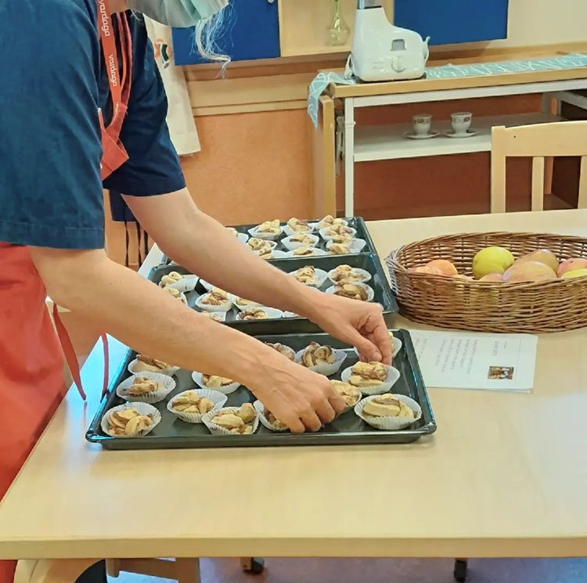

Hej,

Boende- och närståendeundersökning
Stort tack för svaren på vår boende- och närståendeundersökning. Det var 19 närstående och 17 boende som svarade på enkäten. Förbättringsområde finns och dessa ska vi analysera tillsammans på planeringsdagar i november och ta fram handlingsplaner.
Resultatet från boendeundersökning presenterades på boenderådet 22/10. Resultatet från närstående undersökningen planeras presenteras för er alla anhöriga på närståendeträff.

Ni är välkomna på närståendeträff. Det blir den 8 december kl. 18:00 i festsalen på Villa Vikhem. Vi kommer att bjuda på lättare förtäring och vill därför gärna veta hur många som kommer. Anmäl er till mig via mail selma.sehic@vardaga.se senast den 3 december.

Aktiviteter och mat
I oktober månad har vi fortsatt våra besök av besökshunden Isak, Åsa körledaren har också fortsatt haft sina körtillfällen hos oss. Tyvärr är vårt sista körtillfälle med Åsa redan nästa vecka men vem vet Åsa kanske kommer till oss igen då kören har varit väldigt uppskattad.
Sittzumban har vi fortsatt med en gång varannan vecka vilket piggar upp både kropp och själ med härlig musik och dansanta rörelser.
Vi har använt vår cykel för att ta oss ut på utflykter i närområdet vilket är väldigt uppskattat. Cykeln flyttar nu bort till Villa Roos park för att vara där i 5 veckor då båda verksamheterna delar på den.
Vi har haft musikunderhållning med Robban Nilsson som framförde låtar med alltifrån Edvard Persson, Elvis och dansband. Det bjöds på härlig stämning och en och annan dans. Robban blev väldigt uppskattad och kommer därför åter till oss redan i december men då med lite mer julsånger på repertoaren.
Vi har också under oktober månad haft föreläsning av en dietist på begäran från några av våra boende. Detta var väldigt uppskattat och gav tillfälle för att få svar på eventuella frågor om kost och åldrande.
Vi har haft boenderåd där vi tillsammans med de boende sitter ner och diskuterar kring viktiga frågor som rör vardagen, aktiviteter, mat och trivsel.
Svenska kyrkan har besökt oss för andakt vilket de gör på kontinuerlig basis för de som vill vara med. Även ung omsorg har besök oss på kontinuerlig basis och haft aktiviteter som promenad, frågesport, land och stad och halloweenpyssel.

November månad bjuder bland annat på:
Vi har tillgång till bussen vecka 44 och det är inplanerat för ett flertal utflykter, vart vi åker bestäms i samråd med de som vill följa med.
Den 4 november kl 11.00 kommer Birgitta Kelly till oss från Malmö museum och håller i en föreläsning om sömmerskan Augusta Lundin.
Carita från Seniorshop kommer till oss den 11 november klockan 14.00 för visning och försäljning av kläder.
Den 18 november kommer musiker Christoffer Olofsson och sjunger och spelar för oss.
Den 25 november är det andakt med svenska kyrkan klockan 14.00
Den 30 november kommer Ivar Sjögran och sjunger bland annat visor för oss.

Som vanligt kan ni följa oss på vårt instagramkonto vardagavillavikhem.

Tveka aldrig att höra av er med frågor eller synpunkter. Detta gäller förstås både boende och närstående. Upplever du att frågan inte tas på allvar eller att du på annat sätt inte når fram kan du kontakta Vardagas kundombud på tel 08-410 905 10 eller mail kundombudsman@ambea.se

Vänliga hälsningar,
Selma Sehic
Verksamhetschef Villa Vikhem
Selma.sehic@vardaga.se
076-002 37 95

